KISKŐRÖS VÁROS NÉMET NEMZETISÉGI
ÖNKORMÁNYZATA
Deutsche NationalitätenselbstverwaltungderStadt Kiskőrös
Szám: 12-6/2024.

JEGYZŐKÖNYV

Készült: Kiskőrös Város Német Nemzetiségi Önkormányzata 2024. november 8-án (péntek) 09:00 órai kezdettel megtartott üléséről

Az ülés helye: Kiskőrösi Polgármesteri Hivatal Jegyzői irodája
(6200 Kiskőrös, Petőfi Sándor tér 1.)

Jelen vannak: Kincses Mihályné a testület elnöke
Katzenbach Zoltán képviselő
Tüske Bernadett képviselő

dr. Turán Csaba jegyző
Kőhegyiné Seres Anita költségvetési referens
Lucza Alexandra jegyzőkönyvvezető

Kincses Mihályné a testület elnöke köszöntötte az ülésen megjelenteket, megállapította a határozat-képességet és megnyitotta az ülést. Javasolta, hogy a jegyzőkönyv-hitelesítő Katzenbach Zoltán képviselő legyen.

A testület a jegyzőkönyv hitelesítőjének 3 „igen” szavazattal Katzenbach Zoltán képviselőt jelölte ki.

Ezt követően az elnök ismertette a napirendi javaslatot, melynek keretében kezdeményezte, hogy 4. napirendi pontként sürgősséggel kerüljön felvételre a „A Nemzetiségi Önkormányzat 2024. évi költségvetésének módosítása” tárgyú előterjesztés .

További kérdés, módosító javaslat a napirenddel összefüggésben nem hangzott el, ezért szavazásra bocsátotta azt
A testület a napirendet 3 „igen” szavazattal az alábbiak szerint fogadta el:

N A P I R E N D:

- hartai kirándulás megvalósulása

2. EGYÉB AKTUÁLIS KÉRDÉSEK

3. kiskőrös város önkormányzatával kötött együttműködési megállapodás felülvizsgálata

Előterjesztő: a nemzetiségi önkormányzat elnöke

4. A NEMZETISÉGI ÖNKORMÁNYZAT 2024. ÉVI költségvetésének módosítása

Előterjesztő: a nemzetiségi önkormányzat elnöke

1. napirend

hartai kirándulás megvalósulása

Kincses Mihályné a testület elnöke elmondta, hogy az önkormányzat a nemzetiségi közösség sajátos kulturális önazonosságának megerősítése céljából Hartai kirándulást szervez, mely program megvalósulásához szükséges költségekre 150.000,- Ft összeg biztosítását javasolja a testületnek akként, hogy összeg előlegként kerüljön kifizetésre.

Határozati javaslatként az elnök az alábbiakat fogalmazta meg:

„Kiskőrös Város Német Nemzetiségi Önkormányzata
- egyetért azzal, hogy a nemzetiségi közösség sajátos kulturális önazonosságának megerősítése céljából szervezett Hartai kirándulás megvalósuláshoz szükséges költségekre 150.000,- Ft összeget biztosítson.
- az 1. pontban meghatározott összeget a 2024. évi költségvetésének terhére biztosítja.
- felkéri a Polgármesteri Hivatal Pénzügyi Osztályát, hogy 150.000,- Ft összeg előleg készpénzben történő felvételét biztosítsa”

Felelős: a testület elnöke
Határidő: értelemszerűen

A testület megtárgyalta Kincses Mihályné elnök által megfogalmazottakat és 3 „igen” szavazattal az alábbi határozatot hozta:

28/2024. sz. Német Nemzetiségi Önk. határozat

H A T Á R O Z A T

„Kiskőrös Város Német Nemzetiségi Önkormányzata
- egyetért azzal, hogy a nemzetiségi közösség sajátos kulturális önazonosságának megerősítése céljából szervezett Hartai kirándulás megvalósuláshoz szükséges költségekre 150.000,- Ft összeget biztosítson.
- az 1. pontban meghatározott összeget a 2024. évi költségvetésének terhére biztosítja.
- felkéri a Polgármesteri Hivatal Pénzügyi Osztályát, hogy 150.000,- Ft összeg előleg készpénzben történő felvételét biztosítsa”

Felelős: a testület elnöke
Határidő: értelemszerűen

2. napirend

AKTUÁLIS KÉRDÉSEK

Kincses Mihályné a testület elnöke elmondta, hogy 2024. decemberében a Nemzetiségi Önkormányzat a nemzetiségi közösség sajátos kulturális önazonosságának megerősítése és a nemzetiségi közösség anyanyelve fejlesztésének céljából Bécsi kirándulást szervez. A program költségeire 600.000,- Ft biztosítását javasolja a testületnek.

A testület elnöke határozati javaslatként az alábbiakat fogalmazta meg:

„Kiskőrös Város Német Nemzetiségi Önkormányzata
- egyetért azzal, hogy 2024. decemberében a nemzetiségi közösség sajátos kulturális önazonosságának megerősítése és a nemzetiségi közösség anyanyelve fejlesztésének céljából szervezett Bécsi kirándulás költségeire 600.000,- Ft összeget biztosítson.
- az 1. pontban meghatározott összeget a 2024. évi költségvetésének terhére biztosítja.
- felkéri a Polgármesteri Hivatal Pénzügyi Osztályát, hogy az összeg kifizetéséről számla ellenében gondoskodjon.”

Felelős: a testület elnöke
Határidő: értelemszerűen

A testület megtárgyalta Kincses Mihályné elnök által megfogalmazottakat és 3 „igen” szavazattal az alábbi határozatot hozta:

29/2024. sz. Német Nemzetiségi Önk. határozat

H A T Á R O Z A T
„Kiskőrös Város Német Nemzetiségi Önkormányzata
- egyetért azzal, hogy 2024. decemberében a nemzetiségi közösség sajátos kulturális önazonosságának megerősítése és a nemzetiségi közösség anyanyelve fejlesztésének céljából szervezett Bécsi kirándulás költségeire 600.000,- Ft összeget biztosítson.
- az 1. pontban meghatározott összeget a 2024. évi költségvetésének terhére biztosítja.
- felkéri a Polgármesteri Hivatal Pénzügyi Osztályát, hogy az összeg kifizetéséről számla ellenében gondoskodjon.”

Felelős: a testület elnöke
Határidő: értelemszerűen

Kincses Mihályné a testület elnöke javasolta a testületnek, hogy a 2024. decemberében megrendezésre kerülő Adventi tér elnevezésű rendezvény keretein belül hagyományos német ételek kerüljenek elkészítésre. Az alapanyagok és a megvendégelés költségeire 100.000 Ft összeg biztosítását javasolja a testületnek akként, hogy az összeg előlegként kerüljön kifizetésre.

A testület elnöke határozati javaslatként az alábbiakat fogalmazta meg:

„Kiskőrös Város Német Nemzetiségi Önkormányzata
- egyetért azzal, hogy az Adventi tér rendezvényen elkészítésre kerülő tradícionális német ételek költségeire 100.000,- forint összeget biztosítson.
- az 1. pontban meghatározott összeget a 2024. évi költségvetésének terhére biztosítja.
- felkéri a Polgármesteri Hivatal Pénzügyi Osztályát, hogy 100.000,- Ft összeg előleg készpénzben történő felvételét biztosítsa.”

Felelős: a testület elnöke
Határidő: értelemszerűen

A testület megtárgyalta Kincses Mihályné elnök által megfogalmazottakat és 3 „igen” szavazattal az alábbi határozatot hozta:

30/2024. sz. Német Nemzetiségi Önk. határozat

H A T Á R O Z A T
„Kiskőrös Város Német Nemzetiségi Önkormányzata
- egyetért azzal, hogy az Adventi tér rendezvényen elkészítésre kerülő tradícionális német ételek költségeire 100.000,- forint összeget biztosítson.
- az 1. pontban meghatározott összeget a 2024. évi költségvetésének terhére biztosítja.
- felkéri a Polgármesteri Hivatal Pénzügyi Osztályát, hogy 100.000,- Ft összeg előleg készpénzben történő felvételét biztosítsa.”

Felelős: a testület elnöke
Határidő: értelemszerűen

3. napirend

kiskőrös város önkormányzatával kötött együttműködési megállapodás felülvizsgálata
Írásos előterjesztés a jegyzőkönyvhöz csatolva

Előterjesztő: a nemzetiségi önkormányzat elnöke

Kőhegyiné Seres Anita költségvetési referens elmondta, hogy a nemzetiségiek jogairól szóló 2011. évi CLXXIX. törvény (továbbiakban: Njtv.) 80. § (1) bekezdése alapján a helyi önkormányzat a helyi nemzetiségi önkormányzat részére - annak székhelyén – biztosítja az önkormányzati működés személyi és tárgyi feltételeit, szakmai segítséget nyújt, továbbá gondoskodik a működéssel kapcsolatos gazdálkodási és adminisztratív végrehajtási feladatok ellátásáról. Az Njtv. 80. § (2) bekezdése értelmében, a települési nemzetiségi önkormányzat és a települési önkormányzat között fennálló közigazgatási szerződést minden év január 31. napjáig, általános vagy időközi választás esetén az alakuló ülést követő harminc napon belül felül kell vizsgálni. A közigazgatási szerződés felülvizsgálata megtörtént, a 2/2024. (I.24.) Képviselő testületi határozat alapján a Polgármesteri Hivatal Szervezeti és Működési Szabályzata módosításra került, új szervezeti egységek és munkakör elnevezések kerültek bevezetésre, egy új közigazgatási szerződés elfogadása célszerű.

A testület elnöke határozati javaslatként az alábbiakat fogalmazta meg:

„Kiskőrös Város Német Nemzetiségi Önkormányzata a nemzetiségiek jogairól szóló 2011. évi CLXXIX. törvény alapján a Kiskőrös Város Önkormányzata és

- Kiskőrös Város Német Nemzetiségi Önkormányzata

működési feltételeit; pénzügyi-gazdasági feladatainak felelősségvállalását és munkamegosztását rögzítő közigazgatási szerződést felülvizsgálta és a határozat melléklete szerinti tartalommal módosítja.”

Felelős: Nemzetiségi Önkormányzat elnöke
Határidő: azonnal

A testület megtárgyalta Kincses Mihályné elnök által megfogalmazottakat és 3 „igen” szavazattal az alábbi határozatot hozta:

31/2024. sz. Német Nemzetiségi Önk. határozat

H A T Á R O Z A T

„Kiskőrös Város Német Nemzetiségi Önkormányzata a nemzetiségiek jogairól szóló 2011. évi CLXXIX. törvény alapján a Kiskőrös Város Önkormányzata és

- Kiskőrös Város Német Nemzetiségi Önkormányzata

működési feltételeit; pénzügyi-gazdasági feladatainak felelősségvállalását és munkamegosztását rögzítő közigazgatási szerződést felülvizsgálta és a határozat melléklete szerinti tartalommal módosítja.”

Felelős: Nemzetiségi Önkormányzat elnöke
Határidő: azonnal

Melléklet a 31/2024. sz. nemz. képv. test. határozathoz

 | KISKŐRÖSI POLGÁRMESTERI HIVATAL  6200. Kiskőrös, Petőfi Sándor tér 1.
Ügyiratszám: …………/2024. Tárgy: közigazgatási szerződés
Ügyintéző: Kőhegyiné Seres Anita Hivatkozási szám: -
költségvetési referens Mellékletek: -

KÖZIGAZGATÁSI SZERZŐDÉS

amely létrejött Kiskőrös Város Önkormányzata 6200. Kiskőrös, Petőfi Sándor tér 1. (továbbiakban: Önkormányzat) és a
- Kiskőrös Város Német Nemzetiségi Önkormányzata
- Kiskőrös Város Szlovák Nemzetiségi Önkormányzata
- Kiskőrös Város Cigány Nemzetiségi Önkormányzata
(továbbiakban: Nemzetiségi Önkormányzat) 6200. Kiskőrös, Petőfi Sándor tér 1. között az államháztartásról szóló 2011. évi CXCV. törvényben (továbbiakban: Áht.) előírt kötelezettség alapján.

- AZ EGYÜTTMŰKÖDÉS ÁLTALÁNOS SZEMPONTJAI,
MŰKÖDÉSI FELTÉTELEK

- Az együttműködés célja: a Nemzetiségi Önkormányzat működési feltételeinek; a szabályszerű, gazdaságos, hatékony és eredményes gazdálkodás feltételeinek megteremtése, biztosítása.
- A Nemzetiségi Önkormányzat feladatai ellátásához a Kiskőrösi Polgármesteri Hivatal (továbbiakban: Hivatal) havonta, igény szerint 8 alkalommal, alkalmanként 4 órában teljesen térítésmentesen biztosítja emeleti 14. számú irodáját (30 m2, 3090 hrsz) és annak teljes berendezését (a mindenkori szobaleltár szerint) a Nemzetiségi Önkormányzat elnökének a Hivatal önkormányzati asszisztens 3 munkanappal megelőzően történő igénybejelentésére.
- A Nemzetiségi Önkormányzat a feladatai ellátásához a Hivatal önkormányzati asszisztensének valamennyi informatikai, irodai, technikai eszközeit (a mindenkori szobaleltár szerint) ingyenesen használhatja a Hivatal 14. számú emeleti irodájában. Az Önkormányzatot terhelik a Nemzetiségi Önkormányzat feladatellátásának költségei, a Nemzetiségi Önkormányzat testületi tagjai telefonhasználata költségei kivételével. Szükség esetén jelnyelv és a speciális kommunikációs rendszer használatát a Hivatal ingyenesen biztosítja. Az épület akadálymentes.
- A Nemzetiségi Önkormányzat technikai, ügyviteli, szakmai feladatai ellátását a Hivatal önkormányzati asszisztense biztosítja. A Hivatal önkormányzati asszisztensének feladatai: az ülések, meghívók, előterjesztések előkészítése; a hivatalos levelezés; a postázás; az ülésekről készült jegyzőkönyvek elkészítése és azok továbbítása 15 napon belül a Bács-Kiskun Vármegyei Kormányhivatalhoz.
- A Nemzetiségi Önkormányzat bevételeivel és kiadásaival kapcsolatban a tervezési, gazdálkodási, ellenőrzési, finanszírozási, adatszolgáltatási és beszámolási feladatok ellátásáról a Kiskőrösi Polgármesteri Hivatal gondoskodik.
- A Hivatal a gazdasági szervezetén keresztül biztosítja a szabályszerű, gazdaságos, hatékony és eredményes gazdálkodás feltételeit.
- A Hivatal és a Nemzetiségi Önkormányzat egymás rendelkezésére bocsátják azokat a dokumentumokat, információkat, amelyek a feladataik ellátásához szükségesek.
- A Hivatal szervezeti felépítését és feladatát a szervezeti és működési szabályzatában rögzíti, ügyrendet készít, amely részletesen tartalmazza a Nemzetiségi Önkormányzatnál a pénzügyi-gazdasági feladatok ellátásáért felelős személyeket, az ellátandó feladatokat, a vezetők és más dolgozók feladat-, hatás- és jogkörét.
- Az Önkormányzati szinten egységes számviteli rendszer megvalósítása érdekében a Nemzetiségi Önkormányzat magára nézve kötelezően elismeri az Önkormányzat Számviteli Politikáját, valamint a pénzügyi-gazdálkodási feladatait szabályzó:
- Eszközök és források leltározási és leltárkészítési szabályzatát
- Eszközök és források értékelési szabályzatát
- Selejtezési és hasznosítási szabályzatát
- Pénz- és értékkezelési szabályzatát
- Bizonylati szabályzatát
- Gazdálkodási szabályzatát
- Reprezentációs kiadások szabályzatát.

II. TESTÜLETI ÜLÉSEK, DÖNTÉSEK

1. A testületi üléseket az Elnök hívja össze és vezeti. A meghívókat, előterjesztéseket az ülést megelőzően 5 nappal köteles postázni a Hivatal önkormányzati asszisztense. A testületi üléseken a Hivatal jegyzője vagy az általa kijelölt – a jegyzővel azonos képesítési előírásoknak megfelelő - hivatali dolgozó köteles részt venni és jelezni, amennyiben törvénysértést észlel.

2. A testületi ülésekről köteles a Hivatal önkormányzati asszisztense 15 napon belül elkészíteni magyar nyelven a jegyzőkönyvet és 15 napon belül a Bács-Kiskun Vármegyei Kormányhivatalnak továbbítani. A jegyzőkönyvet az ülést levezető elnök és a testület által a képviselők közül kijelölt jegyzőkönyv-hitelesítő írja alá. Évente egy alkalommal köteles a testület közmeghallgatást tartani, amelyről 15 nappal korábban hirdetmény útján értesülnek a meghívottak, amelyről a Hivatal önkormányzati asszisztense jegyzőkönyvet készít az ülést követő 15 napon belül.

3. A Hivatal egységes iratkezelési szabályzata kiterjed a Nemzetiségi Önkormányzat valamennyi beérkező és kimenő iratára. A Hivatal iktatója végzi az iratok nyilvántartását, irattározását, selejtezését és levéltárnak történő átadását. Valamennyi hivatalos levelezés előkészítése és postázása az önkormányzati asszisztens feladata.

III. FELADATOK A GAZDÁLKODÁS SORÁN

- Az éves költségvetés tervezése
  - A Nemzetiségi Önkormányzat elnöke a központi költségvetésről szóló törvény hatálybalépését követő 45. napig köteles a nemzetiségi önkormányzati képviselő-testületének benyújtani a költségvetést, amelyet a költségvetési referens készít el. A Nemzetiségi Önkormányzat képviselő-testülete a költségvetését határozatban állapítja meg. A Nemzetiségi Önkormányzat legkésőbb a költségvetési határozat elfogadásáig határozatban állapítja meg saját bevételeinek és az adósságot keletkeztető ügyleteiből eredő fizetési kötelezettségeinek a költségvetési évet követő három évre várható összegét, amelyet a költségvetési referens készít el.
  - A költségvetési határozat elfogadását követő 15 napon belül a költségvetési referens elkészíti a Nemzetiségi Önkormányzat elemi költségvetését, amelyet a Nemzetiségi Önkormányzat elnöke hagy jóvá és a Hivatal Pénzügyi Osztályára nyújtja be.

- Előirányzatok felhasználása
  - A költségvetési bevételek a bevételi előirányzatokon felül is teljesíthetőek, a bevételek tervezettől történő elmaradása esetén azokat csökkenteni kell, a kiadási előirányzatok nem léphetőek túl.
  - A Nemzetiségi Önkormányzat képviselő-testülete negyedévenként, a döntése szerinti időpontokban, de legkésőbb az éves költségvetési beszámoló elkészítésének határidejéig, december 31-ei hatállyal módosítja a költségvetési határozatát. A költségvetési határozat módosításáról az Elnök a Pénzügyi Osztályt a határozat 10 munkanapon belüli megküldésével értesíti.
  - A Nemzetiségi Önkormányzat elnöke a saját hatáskörben végrehajtott kiemelt előirányzatok közötti és kiemelt előirányzaton belüli módosításra írásban a Hivatal pénzügyi osztálya dolgozóját bízza meg.
  - A Hivatal illetékes munkatársa a meghatározott formában és tartalommal nyilvántartást vezet az előirányzatokról. A Nemzetiségi Önkormányzat a költségvetésének módosításakor szükség esetén módosítja az előirányzat-felhasználási ütemtervet. Amennyiben az előirányzat-felhasználási ütemterv módosul, a likviditási tervet a költségvetési referens aktualizálja 10 munkanapon belül.
  - A Hivatal Nemzetiségi Önkormányzatért felelős könyvelője a Nemzetiségi Önkormányzat elnökével együttműködve figyelemmel kíséri az éves költségvetés teljesítését.
- Felelősség vállalás
  - A kötelezettségvállalási és utalványozási jogkört a Nemzetiségi Önkormányzat elnöke és az általa írásban felhatalmazott személy gyakorolja. A kötelezettségvállalás során az arra jogosult személy intézkedést tesz a munka, a szolgáltatás elvégzésére, az áruszállítás megrendelésére és egyben kötelezettséget vállal arra, hogy az elvégzett munka, illetve teljesítés után a megállapodás szerinti ellenérték kifizetésre kerül.
  - A pénzügyi ellenjegyzésre jogosultnak a pénzügyi ellenjegyzést megelőzően meg kell győződnie arról, hogy a kötelezettségvállalás vagy utalványozás teljesítéséhez a szükséges fedezet rendelkezésre áll-e és a kötelezettségvállalás nem sérti-e a gazdálkodásra vonatkozó szabályokat, valamint, hogy a kötelezettségvállalás célszerűségét megalapozó vizsgálat megtörtént-e. Pénzügyi ellenjegyzésre jogosultak: gazdasági vezető/pénzügyi osztályvezető és az általa írásban felhatalmazott személyek: vezető könyvelő, könyvelő I. és II., költségvetési referens.
  - A teljesítés igazolása a kiadások elrendelése előtt történik. Az adott gazdasági eseményt ellenőrizni kell, hogy a kötelezettségvállalás dokumentumában vállalt kötelezettségek teljesítése megfelelő-e és szakmailag megalapozza-e a kiadások teljesítését. Teljesítésigazolásra Nemzetiségi Önkormányzat elnöke és az általa írásban felhatalmazott személy jogosult.
  - Érvényesítés a Hivatalnál történik. A teljesítésigazolás alapján az érvényesítőnek ellenőrizni kell az összegszerűséget, a fedezet meglétét és azt, hogy az alaki követelményeket betartották-e. Az érvényesítésre a gazdasági vezető/pénzügyi osztályvezető által kijelölt személyek: vezető könyvelő, könyvelő I., II. és III., költségvetési referens.
  - Az utalványozás a Nemzetiségi Önkormányzatnál utalványrendelet felhasználásával történik.
  - A kötelezettségvállalás, az utalványozás, a teljesítésigazolás, a pénzügyi ellenjegyzés, valamint az érvényesítés feladatok elvégzése során az államháztartásról szóló törvény végrehajtásáról szóló 368/2011. (XII.31.) Kormány rendeletben (továbbiakban: Ávr.) foglalt szabályok figyelembevételével kell eljárni, az aláírásra jogosultak, felelősök körét a mindenkor hatályos gazdálkodási szabályzat tartalmazza.
- Belső kontrollrendszer
4.1. A Nemzetiségi Önkormányzat belső ellenőrzési feladatait az Önkormányzat által megbízott külső szolgáltató végzi el. A belső ellenőr munkáját a nemzetközi, valamint az államháztartásért felelős miniszter által közétett belső ellenőrzési standardok, útmutatók figyelembevételével, valamint a költségvetési szervek belső kontrollrendszeréről szóló 370/2011. (XII.31.) Kormányrendelet előírásainak megfelelően elkészített belső ellenőrzési kézikönyv szerint végzi.

- Az egyéb nyilvántartások vezetésének rendje
  - A Hivatal Pénzügyi Osztálya a Nemzetiségi Önkormányzat esetében a „Gazdálkodási szabályzat”-ban meghatározott formában köteles gondoskodni analitikus kötelezettségvállalás és előirányzat-felhasználás nyilvántartás vezetéséről, amelyekből megállapítható tárgyévben és az elkövetkező évekre vonatkozóan az elkötelezettség mértéke és a fizetés esedékessége, valamint az előirányzat maradvány is.
  - A Hivatal Pénzügyi Osztálya az elemi költségvetés jóváhagyását követően felfekteti az előirányzat-nyilvántartást. Megszervezi a könyveléssel, költségvetéssel és egyéb pénzügyi elszámolásokkal kapcsolatos analitikus nyilvántartások év eleji újranyitását és azok további folyamatos vezetését.
  - A Hivatal naprakészen vezeti a Nemzetiségi Önkormányzat vonatkozásában a számviteli nyilvántartásokat, ellátja a könyvelési feladatokat, felelős az adókapcsolatokért.
  - A Hivatal vezeti a tárgyi eszközök és a kis értékű tárgyi eszközök nyilvántartását (ASP Gazdálkodási szakrendszer).
  - A Hivatal illetékes munkatársa „Eszközök és források leltározási és leltárkészítési szabályzat”-ában foglaltaknak megfelelően elkészíti leltárértékelést, kimutatást készít a nyilvántartások és a tényleges eszközök közötti eltérésekről.
  - A Hivatal illetékes munkatársa elvégzi az év végi leltárfelvitelt, közreműködik a leltárok összesítésében és kiértékelésében.
  - A nyilvántartási és selejtezési feladatok előkészítése és végrehajtása a Hivatal „Selejtezési és hasznosítási szabályzata” alapján történik, ennek figyelembevételével a Hivatal illetékes munkatársa előkészíti és végrehajtja az esedékes selejtezéseket és gondoskodik azok előírásszerű bizonylatolásáról.
5.8. A Hivatal illetékes munkatársa elkészíti a Nemzetiségi Önkormányzatra vonatkozóan benyújtandó bevallásokat.
5.9. A felhasználási kötöttséggel kapott támogatásokról a Hivatal Pénzügyi Osztálya köteles nyilvántartást vezetni és a jogszabályi előírásoknak megfelelően bizonylatokkal alátámasztva a meghatározott határidőig elszámolni a Nemzetiségi Önkormányzattal együttműködve.
5.10. A Hivatal köteles a Nemzetiségi Önkormányzat részére a szakmai jelentési kötelezettsége teljesítéséhez az általa kezelt adatokat, információkat átadni.
5.11. A Nemzetiségi Önkormányzat az általa készített és benyújtott pályázatokból, támogatási igénylésekből köteles a benyújtással egyidejűleg egy példányt a Hivatal Pénzügyi Osztályára benyújtani. A Hivatal illetékes munkatársa szerzi be a csatolandó igazolásokat (adóigazolás, stb.).
5.12. A Hivatal intézményüzemeltetési és gondnoksági menedzsere köteles a Nemzetiségi Önkormányzat törzskönyvi nyilvántartásaival kapcsolatos feladatokat határidőben elvégezni.
5.13. A Hivatal könyvelője/számviteli ügyintézője köteles a negyedéves és éves beruházás statisztikai jelentéseket elkészíteni és határidőben rögzíteni.

- A pénzkezelés, pénzellátás rendje
  - Tervezett rendezvényeinek lebonyolításához testületi határozat alapján a Nemzetiségi Önkormányzat Elnöke, vagy az általa megbízott képviselő a Hivatal „Pénz- és Értékkezelési szabályzat”-ában meghatározottak szerint jogosult előleg felvételére, utólagos elszámolási kötelezettség mellett. Ezt a szándékot a tárgyban hozott határozat átadásával együtt a készpénzfelvételt megelőző 3 munkanappal korábban kell jelezni a Hivatal Pénzügyi Osztályán. A Nemzetiségi Önkormányzat a készpénz-forgalomról a „készpénzigénylés elszámolásra” nyomtatványon megjelölt határidőn belül, de legkésőbb a felvételt követő 30. napon elszámol a Hivatal felé a kiadásokat alátámasztó pénzügyi bizonylatok csatolásával.
  - A készpénz kifizetések szabályszerűségéért a Nemzetiségi Önkormányzat elnöke a felelős és a „Pénz- és értékkezelési szabályzat”-ban rögzítettek szerint gondoskodik egyúttal a pénz biztonságos szállításáról, tárolásáról.
  - A készpénzkezelés egyéb szabályait a Hivatal „Pénz- és Értékkezelési szabályzat”-a tartalmazza.
  - A Hivatal pénztárosa a Nemzetiségi Önkormányzattal történő egyeztetés alapján pénzügyi, technikai szempontok figyelembevételével szükség szerint fizetési számlákat (alszámlákat) nyit a Nemzetiségi Önkormányzat számára.
  - A Nemzetiségi Önkormányzat saját fizetési számláján és elkülönített pénztárán keresztül valósulnak meg a kifizetések. Készpénzes kifizetések esetén a Nemzetiségi Önkormányzat K&H Bank Zrt-nél vezetett saját fizetési számlájáról történik a felvétel a Nemzetiségi Önkormányzat pénztárába a „Pénz- és értékkezelési szabályzat” alapján Készpénzfelvételi utalvánnyal.
- Beszámolási kötelezettség
  - A Nemzetiségi Önkormányzat az időközi költségvetési jelentést a költségvetési év első 3 hónapjáról április 20-áig, azt követően havonta, a tárgyhót követő hónap 20-áig, a költségvetési év 12 hónapjáról a költségvetési évet követő év február 5-éig, az időközi mérlegjelentéseket negyedévente kötelezett a Magyar Államkincstárhoz (továbbiakban: MÁK) megküldeni. A jelentések elkészítéséről a Hivatal Pénzügyi Osztálya gondoskodik.
  - A Nemzetiségi Önkormányzat elnöke köteles szakmai tájékoztatót készíteni a működési támogatás felhasználásáról január 20. napjáig, a feladatalapú támogatás felhasználásáról a mindenkori támogatói okiratban foglalt beszámoló készítés határidejét megelőző 30. nappal korábban és megküldeni a Hivatalnak. A költségvetési beszámoló szöveges indoklásában kell azokat a tényezőket ismertetni, amelyek befolyásolták az ellátott alaptevékenységet, az előirányzatok tervezettől eltérő felhasználását, azokat a rendkívüli eseményeket, körülményeket, amelyek a Nemzetiségi Önkormányzat pénzügyi, vagyoni helyzetére hatással voltak, továbbá valamennyi olyan tényezőt, adatot, amelyet jogszabály kötelezően előír.
  - A Nemzetiségi Önkormányzat önálló éves költségvetési beszámolójának elkészítéséről és a MÁK-hoz történő megküldéséről a Hivatal Pénzügyi Osztálya gondoskodik.
  - A Nemzetiségi Önkormányzat elnöke a jogszabályban meghatározott költségvetési beszámoló készítésére vonatkozó kötelezettségeinek az Áht-ban meghatározott határidők figyelembevételével tesz eleget, amelyek összeállításához a Pénzügyi Osztály nyújt adatokat.
  - A Nemzetiségi Önkormányzat a költségvetési évet követő 5. hónap utolsó napjáig zárszámadási határozatával egyidejűleg tárgyalja és hagyja jóvá a pénzmaradványt, amelynek összeállításához a Pénzügyi Osztály nyújt adatokat legkésőbb a költségvetési évet követő március 31-ig.
  - Az adatszolgáltatások során közölt adatok valódiságáért, a számviteli szabályokkal és a statisztikai rendszerrel való tartalmi egyezőségéért a Nemzetiségi Önkormányzat elnöke, Kiskőrös Város Polgármester és Jegyzője együttesen felelős.
- Információáramlás, információszolgáltatás
  - A jogszabályokban elrendelt formában gyakorisággal és tartalommal az információszolgáltatási kötelezettség továbbítása, azt megelőzően az adategyeztetés a Hivatal feladata, azonban a Nemzetiségi Önkormányzat köteles azon dokumentumokat, illetve nyilvántartásokat vezetni és azokat rendelkezésre bocsátani, amelyek lehetővé teszik a Hivatal részéről az információ szolgáltatását.
  - A Hivatal és a Nemzetiségi Önkormányzat közötti megállapodás alapja a megfelelő, teljes körű információáramlás, megvalósítása mindkét fél kötelessége.
  - A hatékony információáramlás elősegítése érdekében a Hivatal és a Nemzetiségi Önkormányzat közötti kapcsolattartás lehetőség szerint elektronikus formában vagy hagyományos levél, telefon, illetve fax útján történik.
Hatálybalépés

A közigazgatási szerződés az aláírás napján lép hatályba, rendelkezéseit a hatályba lépés napjától kell alkalmazni és ezzel egyidejűleg a 50-74/2022. iktatószámú közigazgatási szerződés hatályát veszti.

Önkormányzat részéről: Nemzetiségi Önkormányzat részéről:

…………….…………………….. …………………………………….
polgármester Kiskőrös Város Német Nemzetiségi
Kiskőrös, 2024.. ……………. Önkormányzata elnöke
Kiskőrös, 2024.. ……………………

…………………………………….
Kiskőrös Város Szlovák Nemzetiségi
Önkormányzata elnöke
Kiskőrös, 2024. ………………….

…………………………………….
Kiskőrös Város Cigány Nemzetiségi
Önkormányzata elnöke
Kiskőrös, 2024. …………………

Záradék

A közigazgatási szerződést

- Kiskőrös Város Képviselő-testülete a ….../2024. sz. Képv. test. határozatával,
- Kiskőrös Város Cigány Nemzetiségi Önkormányzata a …../2024. sz. Önk. határozatával,
- Kiskőrös Város Német Nemzetiségi Önkormányzata a ..…/2024. sz. Önk. határozatával és
- Kiskőrös Város Szlovák Nemzetiségi Önkormányzata a …../2024. sz. Önk. határozatával
hagyta jóvá.

4. napirend

A NEMZETISÉGI ÖNKORMÁNYZAT 2024. ÉVI KÖLTSÉGVETÉSÉNEK MÓDOSÍTÁSA
Írásos előterjesztés a jegyzőkönyvhöz csatolva

Előterjesztő: a nemzetiségi önkormányzat elnöke

Kőhegyiné Seres Anita költségvetési referens elmondta, hogy Kiskőrös Város Német Nemzetiségi Önkormányzatának elnöke a 82-62/2024. határozat alapján a dologi kiadások kiemelt előirányzatának csökkentését 220.000 Ft-tal, míg az egyéb működési célú kiadások kiemelt előirányzatának megemelését rendelte el 220.000 Ft-tal, mert Kiskőrös Város Német Nemzetiségi Önkormányzata együttműködési megállapodás keretében 220.000 Ft-ot biztosít a Kiskőrösi Petőfi Sándor Evangélikus Óvoda, Általános Iskola, Gimnázium és Technikum részére különböző német anyanyelv ápolásához kapcsolódó programok megvalósításához.

A testület elnöke határozati javaslatként az alábbiakat fogalmazta meg:

1. Kiskőrös Város Német Nemzetiségi Önkormányzata (a továbbiakban: Nemzetiségi Önkormányzat) a 2024. évi költségvetésének

költségvetési bevételeit 1.959.420,- forintban
finanszírozási bevételeit 881.362,- forintban
költségvetési kiadásait 2.840.782,- forintban

állapítom meg, a határozat 2. mellékletében foglalt részletezés szerint, az előirányzat felhasználási tervet a határozat 3. mellékletében foglalt részletezés szerint.
2. A költségvetési bevételek és kiadások különbözete a költségvetési hiány, amelynek fedezete a finanszírozási bevétel (belső finanszírozás). A finanszírozási bevétel előző évi maradványából képződött, felhasználása az előző évi kötelezettségvállalásoknak megfelelően történik.
3. A 6/2024.(II.16.) sz. Német Nemzetiségi Önkormányzati határozat 1., 2., 3., mellékletei e határozat 1., 2., 3. mellékleteire módosulnak.”

Felelős: a testület elnöke
Határidő: azonnal

A testület megtárgyalta Kincses Mihályné elnök által megfogalmazottakat és 3 „igen” szavazattal az alábbi határozatot hozta:

32/2024. sz. Német Nemzetiségi Önk. határozat

H A T Á R O Z A T
1. Kiskőrös Város Német Nemzetiségi Önkormányzata (a továbbiakban: Nemzetiségi Önkormányzat) a 2024. évi költségvetésének

költségvetési bevételeit 1.959.420,- forintban
finanszírozási bevételeit 881.362,- forintban
költségvetési kiadásait 2.840.782,- forintban

állapítom meg, a határozat 2. mellékletében foglalt részletezés szerint, az előirányzat felhasználási tervet a határozat 3. mellékletében foglalt részletezés szerint.
2. A költségvetési bevételek és kiadások különbözete a költségvetési hiány, amelynek fedezete a finanszírozási bevétel (belső finanszírozás). A finanszírozási bevétel előző évi maradványából képződött, felhasználása az előző évi kötelezettségvállalásoknak megfelelően történik.
3. A 6/2024.(II.16.) sz. Német Nemzetiségi Önkormányzati határozat 1., 2., 3., mellékletei e határozat 1., 2., 3. mellékleteire módosulnak.”

Felelős: a testület elnöke
Határidő: azonnal

- melléklet a 32/2024. sz. nemz. képv. test. határozathoz

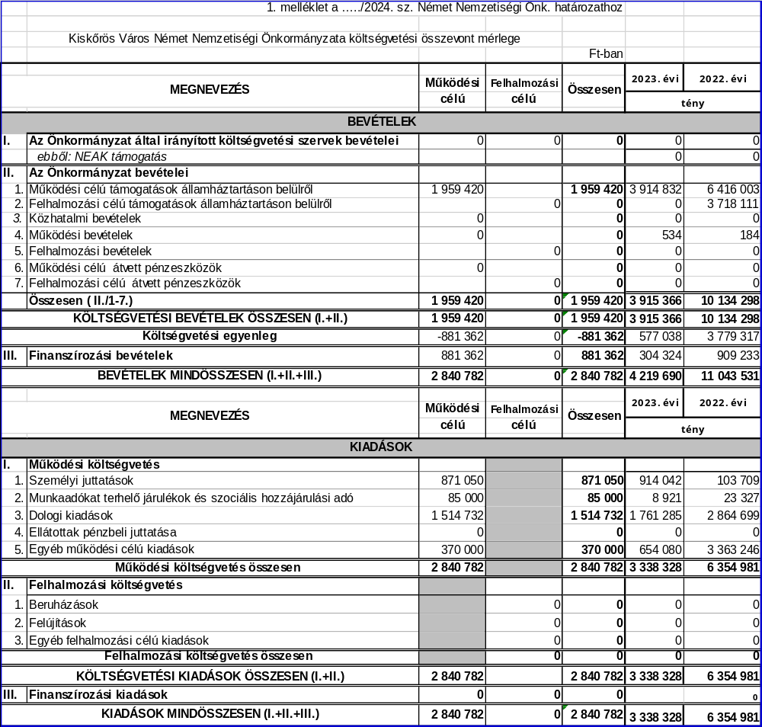

- melléklet a 32/2024. sz. nemz. képv. test. határozathoz

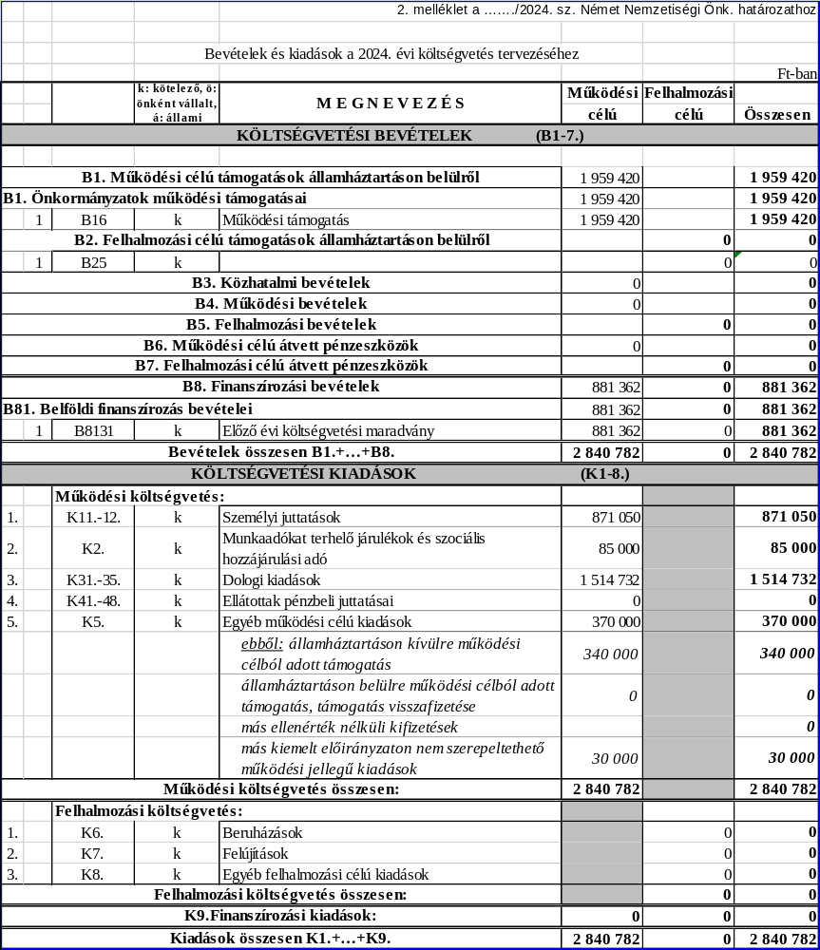

- melléklet a 32/2024. sz. nemz. képv. test. határozathoz

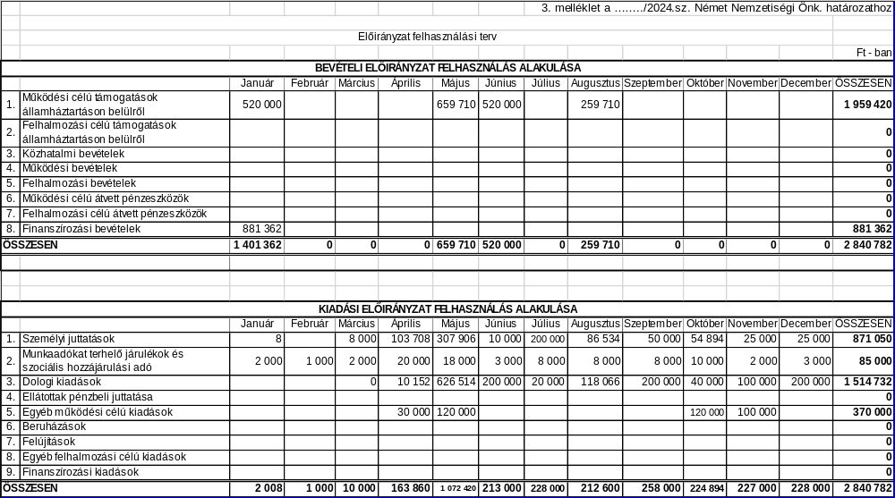

További kérdés, hozzászólás nem volt, így Kincses Mihályné elnök az ülést 9:30 órakor bezárta.

Kmf.

Kincses Mihályné Katzenbach Zoltán
a testület elnöke jegyzőkönyv-hitelesítő

Lucza Alexandra
jegyzőkönyvvezető

